ЕЖЕНЕДЕЛЬНЫЙ ОТЧЁТ
федерального государственного бюджетного образовательного учреждения
высшего профессионального образования «Самарский государственный
аэрокосмический университет имени академика С. П. Королёва
(национальный исследовательский университет)»
Отчётный период: с 16 ноября по 22 ноября 2011 г.

- Организационные мероприятия в рамках реализации программы развития университета
1.1. 16 ноября 2011 года проректор по науке и инновациям СГАУ Прокофьев А. Б. провёл рабочее совещание с руководителями малых предприятий, в состав учредителей которых входит СГАУ. Были обсуждены вопросы, связанные с повышением эффективности деятельности предприятий, а также проблемы, которые могут быть решены с участием университета.
1.2. V Межрегиональный экономический форум «Самарская инициатива: кластерная политика - основа инновационного развития национальной экономики» прошёл 17-18 ноября 2011 года на базе СГАУ. На пленарном заседании в конференц-зале СГАУ собравшихся приветствовали губернатор Самарской области В. В. Артяков, помощник полномочного представителя Президента Российской Федерации в Приволжском федеральном округе М. Х. Канкулов, председатель Самарской губернской думы В. Ф. Сазонов.
В рамках форума впервые представлена «Стратегия-2020» - документ, который определит дальнейшее развитие Российской Федерации. В рамках экспертного симпозиума обсуждалась стратегия развития Самарской области до 2030 года.
Заместитель министра экономического развития РФ О. В. Фомичёв рассказал об основных направлениях оптимизации государственного управления. В рамках пленарного заседания форума выступили В. Ф. Вексельберг, президент Фонда «Сколково», И. М. Бортник, исполнительный директор Ассоциации инновационных регионов России, а также разработчики стратегии развития России до 2020 года Я. И. Кузьминов, ректор НИУ ВШЭ, Л. М. Гохберг, первый проректор НИУ ВШЭ и М. Я. Блинкин, директор Института экономики транспорта и транспортной политики НИУ ВШЭ. Работа Форума проходила на «круглых столах», совещаниях и конференциях.

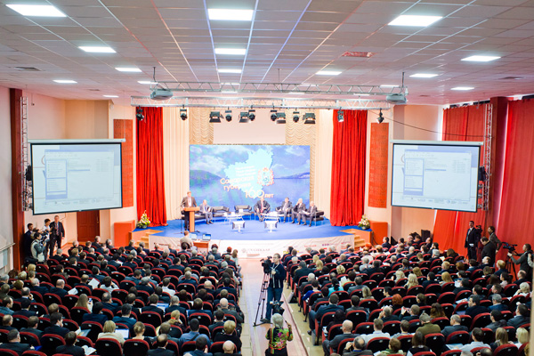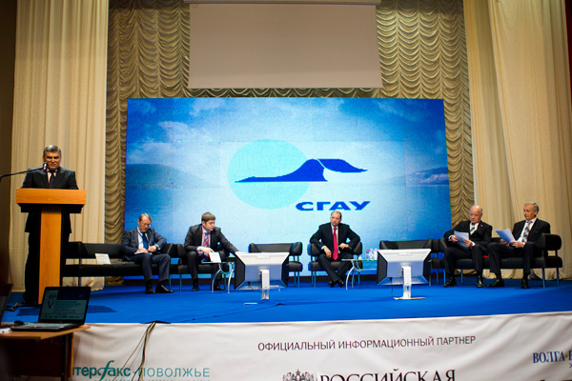

1.3. 17 ноября 2011 года губернатор Самарской области В. В. Артяков и президент фонда «Сколково» В. Ф. Вексельберг подписали соглашение о сотрудничестве правительства Самарской области и фонда «Сколково». Это мероприятие состоялось в рамках V Межрегионального экономического форума «Самарская инициатива: кластерная политика – основа инновационного развития национальной экономики», проводимого на базе Самарского государственного аэрокосмического университета.

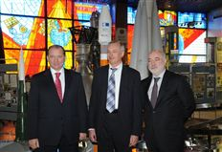

1.4. В СГАУ завершился второй этап российско-американского семинара по перспективным технологиям получения и обработки давлением новых алюминиевых сплавов аэрокосмического назначения. В Самару прибыл доктор Джон Лью, директор НТЦ «ALCOA» по аэрокосмическим материалам и технологиям. В работе семинара приняли участие также учёные СГАУ и представителей «Алкоа-СМЗ» в лице генерального директора М. Г. Сеньчака, главного прокатчика д.т.н. В. Ю. Арышинского и начальников технологических служб самарского металлургического завода.

- Мероприятия по приобретению учебно-лабораторного и научного оборудования
  - Осуществляется выполнение контрактов, перечисление средств на закупку учебно-лабораторного и научного оборудования, приобретаемого в 2011 году, и его установка.

- Мероприятия по повышению квалификации и профессиональной переподготовке научно-педагогических работников университета
3.1. Доцент кафедры электронных систем и устройств Кричевский С. В. прошёл стажировку по теме «Стажировка в качестве со-аудитора при сертификационном аудите на соответствие требованиям стандарта ИСО 9001:2008 системы менеджмента качества Кузбасского государственного технического университета» на базе Кузбасского государственного университета имени Т. Ф. Горбачёва, г. Кемерово, Россия.
Младший научный сотрудник ОНИЛ-1 Шкловец А. О., младший научный сотрудник научно-образовательного центра гидродинамических исследований Попов Г. М. прошли стажировку по теме «Молодежь и будущее авиации и космонавтики» на базе ФГБОУ ВПО «Московский авиационный институт», г. Москва, Россия.
Доцент кафедры теплотехники и тепловых двигателей Диденко А. А., доцент кафедры иностранных языков Мартынова О. Н. прошли стажировку по теме «Применение методов лазерно-индуцированной флуоресценции (LIF, PLIF, Tunable LIF)» на базе компании LaVision GmbH, г. Геттинген, Германия.
3.2. Проводится согласование с ведущими отечественными и зарубежными специалистами тематики и планов публичных лекций для чтения в СГАУ.

4. Разработка учебных программ
4.1. 17-18 ноября 2011 года состоялась процедура приёмки работ, выполненных по лотам открытых конкурсов ОК-02/11 и ОК-03/11 по выполнению мероприятий блока №1 «Совершенствование образовательной деятельности» Программы развития СГАУ. Приёмка работ состоялась по всем 10 проектам (лотам) по модернизации образовательной деятельности факультетов. Выполняются доработки проектов по выявленным замечаниям к отчётам. Выявленные комиссией по приёмке работ замечания не являются принципиальными и связаны, в основном, с оформлением отчётов.
4.2. 16 ноября 2011 года состоялось деканское совещание под председательством проректора по образовательной и международной деятельности В. Д. Богатырева. На совещании рассмотрены вопросы устранения замечаний, выявленных комиссий Рособрнадзора в рамках плановой проверки лицензионных требований и качества реализации учебного процесса, прошедшей в период с 01 по 12 ноября 2011 года, текущей успеваемости, а также вопросы нормативного планирования учебного процесса.

5. Развитие информационных ресурсов
5.1. Произведено тестирование подсистемы сообщения об орфографических ошибках пользователей портала на страницах Интернет-портала СГАУ.
5.2. Во время открытия V Межрегионального экономического форума, проходившего в СГАУ 17 ноября 2011 г., проводилась прямая Интернет-трансляция мероприятия.
5.3. Осуществляется взаимодействие управления образовательных программ университета с АСУ ВУЗ по вопросам разработки автоматизированной системы управления документооборотом по сегменту учебной деятельности (учебные планы, привязка контингента).

6. Совершенствование системы управления качеством образования и научных исследований
6.1. Центром управления качеством осуществляется тестирование усовершенствованной методики мониторинга и количественной оценки качества результатов деятельности университета как системы аналитических приложений к информационно-аналитической системе мониторинга деятельности подразделений и количественной оценки качества результатов работы университета.

7. Информационное сопровождение реализации программы
7.1. Производится текущее информационное наполнение Интернет-портала СГАУ, отражающего ход реализации Программы развития СГАУ как национального исследовательского университета.
Размещена информация о проведении Межрегионального молодёжного авиационно-космического конвента, организованного в рамках празднования 50-летия первого полёта человека в космос и Года космонавтики и собравшего 370 участников – делегации 9 ведущих технических вузов России. Идея проведения форума принадлежит СГАУ, средства на организацию были выделены министерством спорта, туризма и молодёжной политики Самарской области. Опубликованы итоги работы межрегионального молодёжного авиационно-космического конвента.
Опубликовано сообщение о проведении прямой Интернет-трансляции открытия V Межрегионального экономического форума.
Опубликована информация о продолжающемся наборе в аэрокосмическую школу СГАУ.
Размещён отчёт о проведении V Межрегионального экономического форума.
Размещён отчёт и фотографии с юбилейного пятого студенческого бала СГАУ.

8. Дополнительная информация, не вошедшая в предыдущие пункты, но которую важно отметить
8.1. Осуществляется регистрация участников пятой Международной студенческой олимпиады в сфере информационных технологий «IT-Планета», в которой традиционно принимают активное участие студенты Приволжского федерального округа, в том числе СГАУ. Планируется, что в 2011-2012 гг. в соревнованиях примут участие до 9000 студентов из 700 учреждений среднего и высшего профессионального образования пяти стран: Российской Федерации, Республики Казахстан, Украины, Республики Беларусь и Республики Узбекистан. Данные соревнования являются уникальными, т.к. практические задания для участников разрабатывают специалисты ведущих IT-компаний России, Украины, Казахстана при поддержке официальных партнеров проекта: Intel, Oracle, Microsoft, IBM, 1C, D-Link, Adobe Systems, Linux-Center, Cisco, EMC и 1С-Битрикс.
Конкурсная программа соревнований «IT-Планета» состоит из пятнадцати конкурсов, участниками которых могут стать программисты, дизайнеры, системные администраторы, бухгалтеры и экономисты, а также простые пользователи персонального компьютера. По итогам IT-олимпиады будет составлена база данных талантливых студентов, а также определены лучшие учреждения высшего и среднего профессионального образования в каждом округе и по России в целом.
8.2. Объявлен конкурс студенческий конструкторских работ "Смелые идеи с Siemens PLM Software", в котором студенты СГАУ принимают самое активное участие. Конкурс проходит в рамках Академической программы GO PLM компании Siemens PLM Software и направлен на реализацию научного и творческого потенциала талантливых студентов технических специальностей при использовании современных технологий проектирования. Конкурс проводится с 1 ноября 2011 по 1 июня 2012 г.
8.3. Состоялся Пятый студенческий бал СГАУ. Более двух сотен молодых людей приветствовал проректор по образовательной и международной деятельности СГАУ В. Д. Богатырёв. Бал проходил в рамках проекта Самарского академического театра оперы и балета «Открытый занавес» при финансовой поддержке правительства Самарской области.

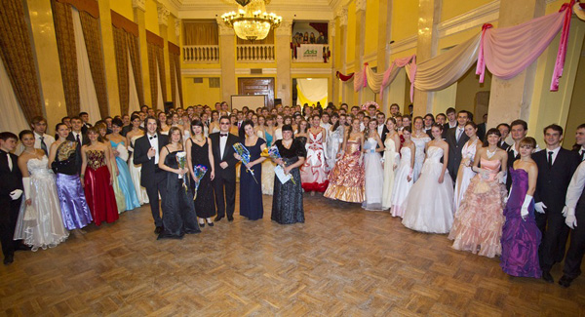

8.4. Четверо выпускников факультета инженеров воздушного транспорта прошли практику в аэропорту Шереметьево, познакомившись с иностранными самолётами. Ребята обслуживали самолёты компании AirBridgeCargo российской грузовой авиакомпании, выполняющей регулярные грузовые перевозки и входящей в группу «Волга-Днепр». Компания эксплуатирует «Boeing 747» и базируется в аэропорту Шереметьево.

9. Вопросы и проблемы, возникающие в ходе реализации программы

10. Информация по финансам и закупкам (нарастающим итогом)
10.1. Объём освоенных средств бюджета: 296,819 млн. руб.
10.2. Объём освоенных средств софинансирования: 32,603 млн. руб.
10.3. Количество объявленных конкурсов – 26
из них:
количество завершенных конкурсов – 26
количество подписанных контрактов – 26
Приложение: Таблица.

